附件：
2011届毕业生学历证书
电子注册图像信息校对系统操作流程
各位2011届毕业生学历证书电子注册图像已经上网，请务必于11月30日之前登陆“中国高等教育学生信息网”进行图像信息校对，具体流程如下：
1、登陆http://xjxl2.chsi.com.cn/pv/stu/login.do，按照下图此页面的操作提示进行填写，填写完成后点击“登录”按钮，进入下一页面。
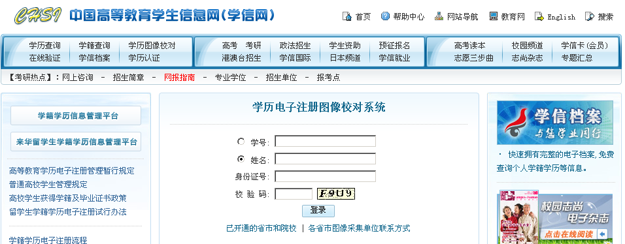
2、上一步操作结束后即可看到如下页面：
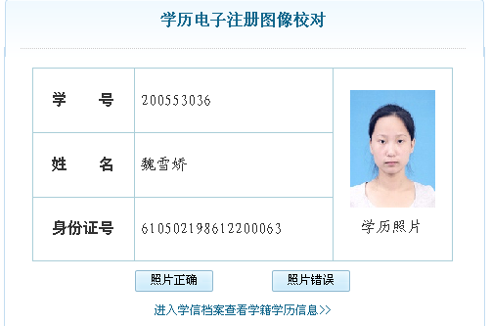
（1）如照片正确，点击 “ ”即可出现以下页面，点击确定，即可
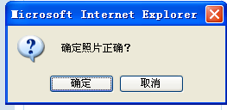
（2）如果照片有误点击“”， 即可出现以下页面：
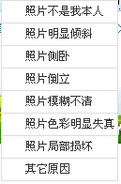
点击你的照片错误原因，例如照片不是本人，点击“照片不是我本人”，即可出现如下对话框，然后点击“确定”即可。
